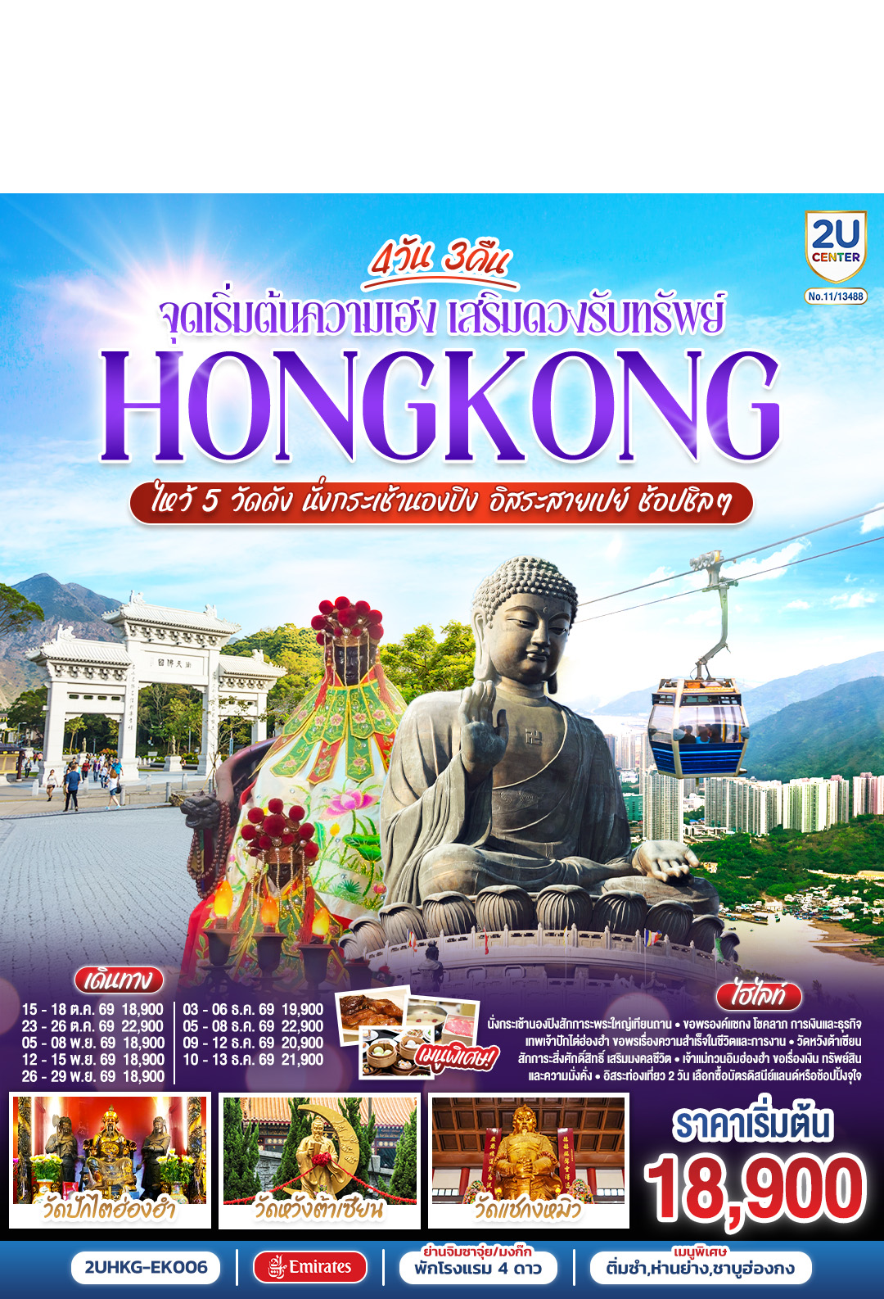

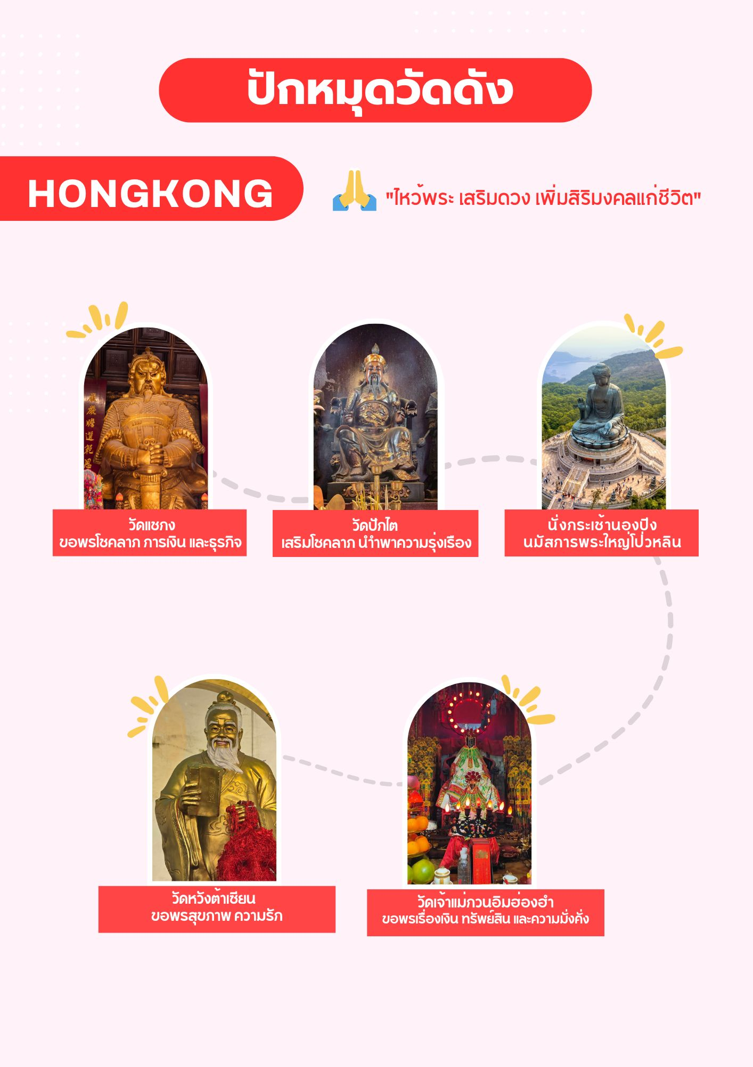

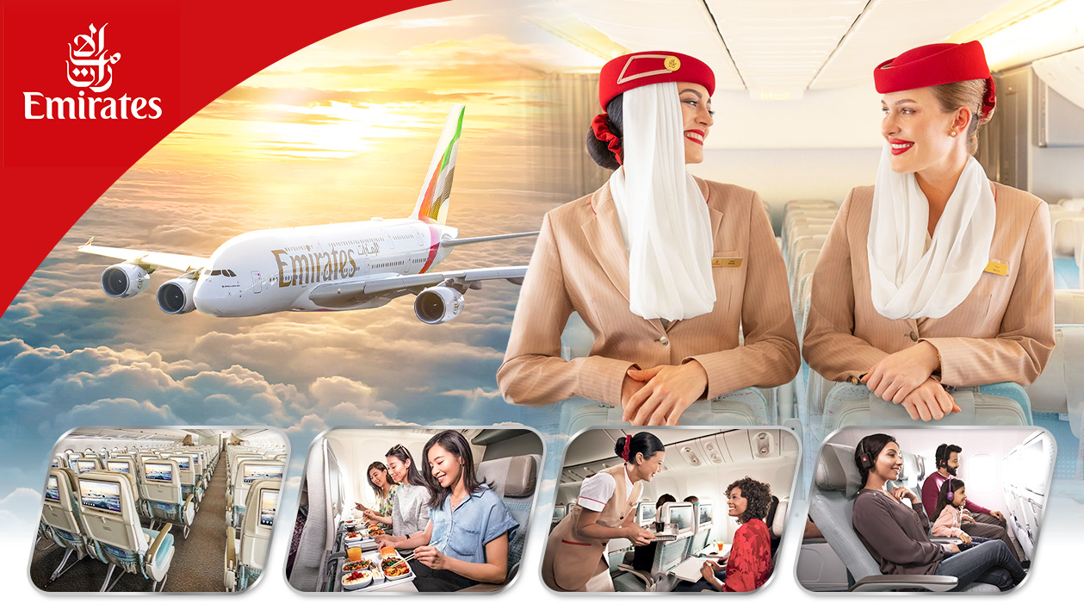
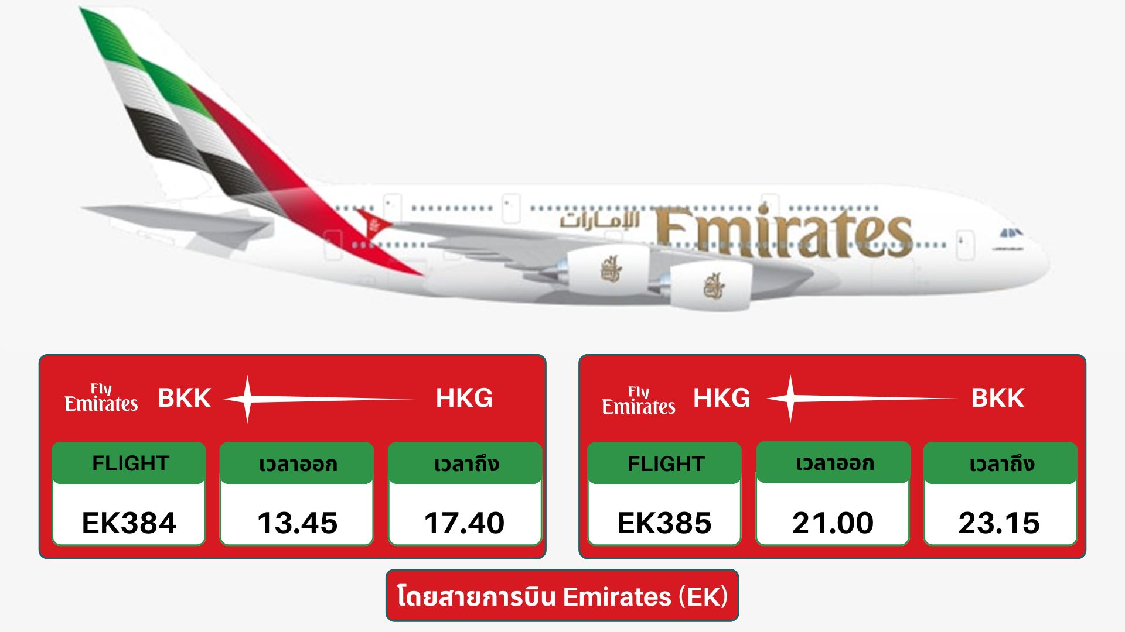

วันที่ | โปรแกรมทัวร์ | เช้า เที่ยง เย็น |  |  |  | โรงแรม
1 | กรุงเทพฯ (สนามบินสุวรรณภูมิ) – สนามบินนานาชาติฮ่องกง – Avenue of star |  |  | ห่านย่าง | The Luxe Manor Hotel หรือ  The Kowloon Hotel  เทียบเท่าระดับ 4 ดาว
2 | เจ้าแม่กวนอิมฮ่องฮำ – วัดปักไตฮ่องฮำ – วัดหวังต้าเซียน – โรงงานจิวเวอร์รี่ – ร้านหยก – วัดแชกงหมิว –  กระเช้านองปิง 360 – พระใหญ่เกาะลันเตา | ติ่มซำ | ชาบู  สไตล์ฮ่องกง |  | The Luxe Manor Hotel หรือ  The Kowloon Hotel  เทียบเท่าระดับ 4 ดาว
3 | อิสระท่องเที่ยวตามอัธยาศัย  (เลือกซื้อบัตรดิสนีย์แลนด์ หรือบัตรโอเชี่ยนปาร์ค) |  |  |  | The Luxe Manor Hotel หรือ  The Kowloon Hotel  เทียบเท่าระดับ 4 ดาว
4 | อิสระท่องเที่ยวตามอัธยาศัย – ฮ่องกง (สนามบินนานาชาติฮ่องกง) – กรุงเทพฯ (สนามบินสุวรรณภูมิ)
รายละเอียดเที่ยวบินสามารถตรวจสอบได้ตามวันเดินทาง กรุณาตรวจสอบอีกครั้งก่อนออกตั๋วเครื่องบินภายในประเทศ
อัตราค่าบริการ
วันเดินทาง | ราคาทัวร์ผู้ใหญ่ /เด็ก  พักห้องละ 2-3 ท่าน | ราคาทัวร์ไม่รวมตั๋วเครื่องบิน | ห้องพักเดี่ยว  เพิ่มท่านละ
15 – 18 ตุลาคม 2569 | 18,900 | 16,900 | 9,000
23 – 26 ตุลาคม 2569  *วันปิยมหาราช* | 22,900 | 18,900 | 9,000
05 – 08 พฤศจิกายน 2569 | 18,900 | 16,900 | 9,000
12 – 15 พฤศจิกายน 2569 | 18,900 | 16,900 | 9,000
26 – 29 พฤศจิกายน 2569 | 18,900 | 16,900 | 9,000
03 – 06 ธันวาคม 2569  *วันคล้ายวันพระราชสมภพ ร.9* | 19,900 | 15,900 | 9,000
05 – 08 ธันวาคม 2569  *วันคล้ายวันพระราชสมภพ ร.9* | 22,900 | 18,900 | 9,000
09 – 12 ธันวาคม 2569 | 20,900 | 16,900 | 9,000
10 – 13 ธันวาคม 2569 | 21,900 | 17,900 | 9,000
อัตราค่าบริการสำหรับ เด็กอายุไม่เกิน 2 ปี ณ วันเดินทางกลับ (Infant) ท่านละ 8,900 บาท
** อัตรานี้ไม่รวมค่าทิปคนขับรถ และมัคคุเทศก์ท้องถิ่น ท่านละ 1,500 บาท/ท่าน **
หากสนใจเดินทางเป็นกรุ๊ปส่วนตัว มีค่าใช้จ่ายเพิ่มท่านละ 1,000 บาท (จำนวนผู้เดินทาง 20 ท่านขึ้นขึ้นไป)
**กรณีที่ผู้เดินทางประสงค์จะไม่รับบริการบางรายการด้วยตนเอง เช่น กระเช้านองปิง 360, ยานพาหนะ รวมถึงมื้ออาหาร
ทางบริษัทฯ ขอเรียนว่าไม่สามารถคืนค่าบริการส่วนดังกล่าวได้ เนื่องจากเป็นรายการทัวร์ในอัตราพิเศษ**

Day1 กรุงเทพฯ (สนามบินสุวรรณภูมิ) – สนามบินนานาชาติฮ่องกง – Avenue of Stars

10.30 น. คณะพร้อมกัน ณ สนามบินสุวรรณภูมิ ขาออก ชั้น 4 สายการบิน Emirates โดยมีเจ้าหน้าที่อำนวยความสะดวกแก่ทุกท่าน
14.00 น. นำท่านออกเดินทางสู่ สนามบินนานาชาติฮ่องกง เขตบริหารพิเศษฮ่องกง แห่งสาธารณรัฐประชาชนจีน โดยสายการบิน Emirates เที่ยวบินที่ EK384 (มีบริการอาหารและเครื่องดื่มบนเครื่อง)
18.05 น. ถึง สนามบินนานาชาติฮ่องกง (CHEK LAP KOK) หลังจากนั้นนำท่านผ่านพิธีการตรวจคนเข้าเมือง รับสัมภาระเรียบร้อย (เวลาท้องถิ่นเร็วกว่าประเทศไทย 1 ชั่วโมง)
หมายเหตุ : เนื่องจากตั๋วเครื่องบินของคณะเป็นตั๋วกรุ๊ประบบ Random ไม่สามารถล็อกที่นั่งได้ ที่นั่งอาจจะไม่ได้นั่งติดกันและไม่สามารถเลือกช่วงที่นั่งบนเครื่องบินได้ในคณะ ซึ่งเป็นไปตามเงื่อนไขสายการบิน
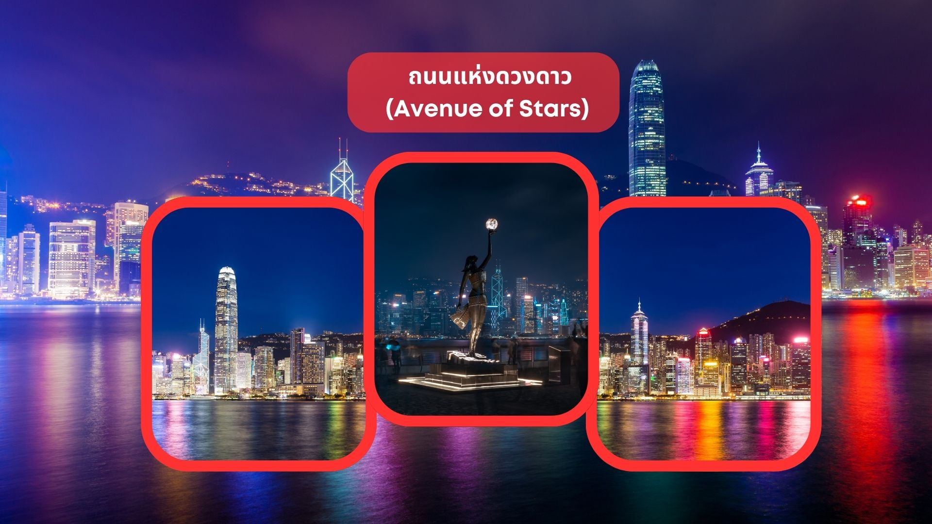

จากนั้นนำท่านเดินทางสู่ ถนนแห่งดวงดาว (Avenue of Stars) เป็นสถานที่ท่องเที่ยวชื่อดังของฮ่องกง ตั้งอยู่ริมอ่าววิคตอเรีย ในย่าน จิมซาจุ่ย สร้างขึ้นเพื่อเป็นเกียรติแก่บุคคลสำคัญในอุตสาหกรรมภาพยนตร์ของฮ่องกง โดยได้รับแรงบันดาลใจจาก Hollywood Walk of Fame ที่แห่งนี้มีรอยประทับฝ่ามือและลายเซ็นของดาราดังระดับตำนาน เช่น เฉินหลง (Jackie Chan), โจวเหวินฟะ (Chow Yun-fat), เหลียงเฉาเหว่ย (Tony Leung), เจ็ท ลี (Jet Li) และคนอื่นๆ อีกมากมาย จุดเด่นที่ห้ามพลาดคือ รูปปั้นบรูซ ลี (สูง 2.5 เมตร) ในท่าต่อสู้อันเป็นเอกลักษณ์
ค่ำ รับประทานอาหารค่ำ ณ ภัตตาคาร (มื้อที่ 1) เมนูพิเศษ.. ห่านย่าง
ที่พัก The Luxe Manor Hotel หรือ The Kimberley Hotel หรือ The Kowloon Hotel หรือ Eton Hotel หรือ Royal Pacific Hotel หรือ Regel Kowloon Hotel หรือ The Cityview Hotel เทียบเท่าระดับ 4 ดาว
(โรงแรมที่ระบุในรายการเป็นเพียงโรงแรมที่นำเสนอเบื้องต้นเท่านั้น ซึ่งอาจมีการเปลี่ยนแปลง แต่โรงแรมที่เข้าพักจะเป็นโรงแรมระดับเทียบเท่ากัน)
Day2 เจ้าแม่กวนอิมฮ่องฮำ – วัดปักไตฮ่องฮำ – วัดหวังต้าเซียน – โรงงานจิวเวอร์รี่ – ร้านหยก – วัดแชกงหมิว –
กระเช้านองปิง 360 – พระใหญ่เกาะลันเตา

เช้า รับประทานอาหารเช้า ณ ภัตตาคาร บริการท่านด้วยเมนูติ่มซำฮ่องกง (มื้อที่ 2)
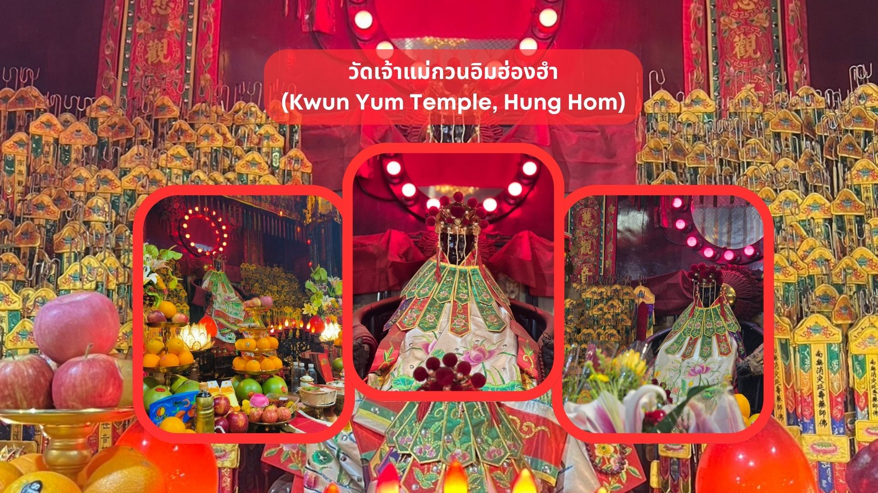

นำท่านเดินทางสู่ วัดเจ้าแม่กวนอิมฮ่องฮำ (Kwun Yum Temple, Hung Hom) เป็นวัดเล็กๆ อันเก่าแก่ ถูกสร้างมาตั้งแต่ปี พ.ศ. 2416 วัดนี้เคยมีปาฏิหาริย์เกิดขึ้น เมื่อช่วงสงครามโลกครั้งที่ 2 มีการปล่อยระเบิดลงบริเวณวัดฮ่องฮำหลายต่อหลายครั้ง ซึ่งทำให้มีผู้บาดเจ็บล้มตายเป็นจำนวนมากทว่าชาวบ้านที่เข้าไปหลบภัยในวัดฮ่องฮำกลับปลอดภัยไม่ได้รับความบาดเจ็บ รวมถึงตัววัดก็ไม่ได้รับความเสียหายแบบน่าเหลือเชื่อ จึงทำให้ชาวบ้านศทธาและเลื่อมใสในวัดแห่งนี้มากยิ่งขึ้น และมีลักษณะสถาปัตยกรรมแบบวัดจีนดั้งเดิม วัดแห่งนี้มีชื่อเสียงโด่งดังในเรื่องของ “พิธียืมเงินเทพเจ้า” เพื่อให้เรารํ่ารวยเงินทอง เงินไหลกองทองไหลมา โดยปกติทางวัดจะมีการจัดเทศการพิธียืมเงินเทพเจ้าโดยเฉพาะ แต่นอกจากนั้นในวันปกติก็สามารถมาทำพิธีขอได้ตามปกติ
วิธีการไหว้และขอพร
- ผู้มาขอพรต้องมีความตั้งใจและขอพรเพียงข้อเดียวสำหรับตัวเอง ไม่ให้ขอพรสำหรับคนอื่น
- วิธีการไหว้ ผู้มาไหว้ต้องจุดธูปอธิษฐาน บอกชื่อ-นามสกุล จำนวนเงินที่ต้องการ และขอไปเพื่ออะไร จากนั้นปักธูปในกระถางธูป และนำผงธูปใส่ในซองแดงเล็กๆ (อั่งเปา) แล้วนำซองแดงวนเหนือกระถางธูป 3 รอบ

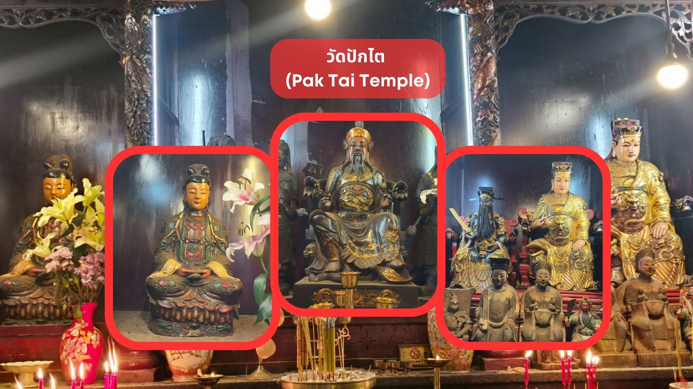

นำท่านเดินทางสู่ วัดปักไต (Pak Tai Temple, Hong Hum) เป็นหนึ่งในวัดที่เก่าแก่และสำคัญที่สุดในฮ่องกง โดยสร้างขึ้นเพื่อบูชา เทพเจ้าปักไต ซึ่งเป็นเทพเจ้าประจำทิศเหนือ เทพแห่งชัยชนะ ตามความเชื่อในลัทธิเต๋า เทพองค์นี้มีพลังอำนาจในการปกป้องผู้คนจากสิ่งชั่วร้าย และให้พรด้านความมั่งคั่ง ความแข็งแกร่ง และอายุยืน ปัจจุบันผู้คนนิยมไปขอพรเพื่อเสริมโชค เสริมอำนาจ ขจัดอุปสรรคและปกป้องจากสิ่งชั่วร้าย
วิธีการไหว้และขอพร
1. เตรียมของไหว้ธูป 3 หรือ 9 ดอก, เทียนแดง 1 คู่, กระดาษเงินกระดาษทอง (สามารถซื้อที่วัด)
2. จุดธูปและตั้งจิตอธิษฐาน
2.1 เริ่มจากไหว้ฟ้าดิน หันหน้าออกจากวัด จุดธูป 3 ดอก และกล่าวคำขอพรให้สิ่งศักดิ์สิทธิ์ช่วยเปิดทาง
2.2 ไหว้เทพเจ้าปักไท หันหน้าเข้าหาองค์เทพปักไท จุดธูปและกล่าวคำอธิษฐานตามนี้
"ข้าพเจ้า (ชื่อ-นามสกุล) ขอถวายสักการะองค์ปักไท ขอให้ท่านประทานพรให้ข้าพเจ้ามีโชคลาภ สุขภาพแข็งแรง
เดินทางปลอดภัย และปราศจากเคราะห์ร้าย" หากมีเรื่องเฉพาะเจาะจง เช่น ขอพรเรื่องงาน ธุรกิจ หรือการเดินทาง สามารถกล่าวเพิ่มได้
- ปักธูปในกระถางธูปด้านหน้าองค์เทพ และนำกระดาษเงินกระดาษทองไปเผาเพื่อเป็นเครื่องบูชา
หลังจากเสร็จพิธี ควรกล่าวคำขอบคุณว่า "ขอบคุณองค์ปักไตที่ประทานพร ข้าพเจ้าจะตั้งใจทำความดีและกลับมาสักการะอีก"

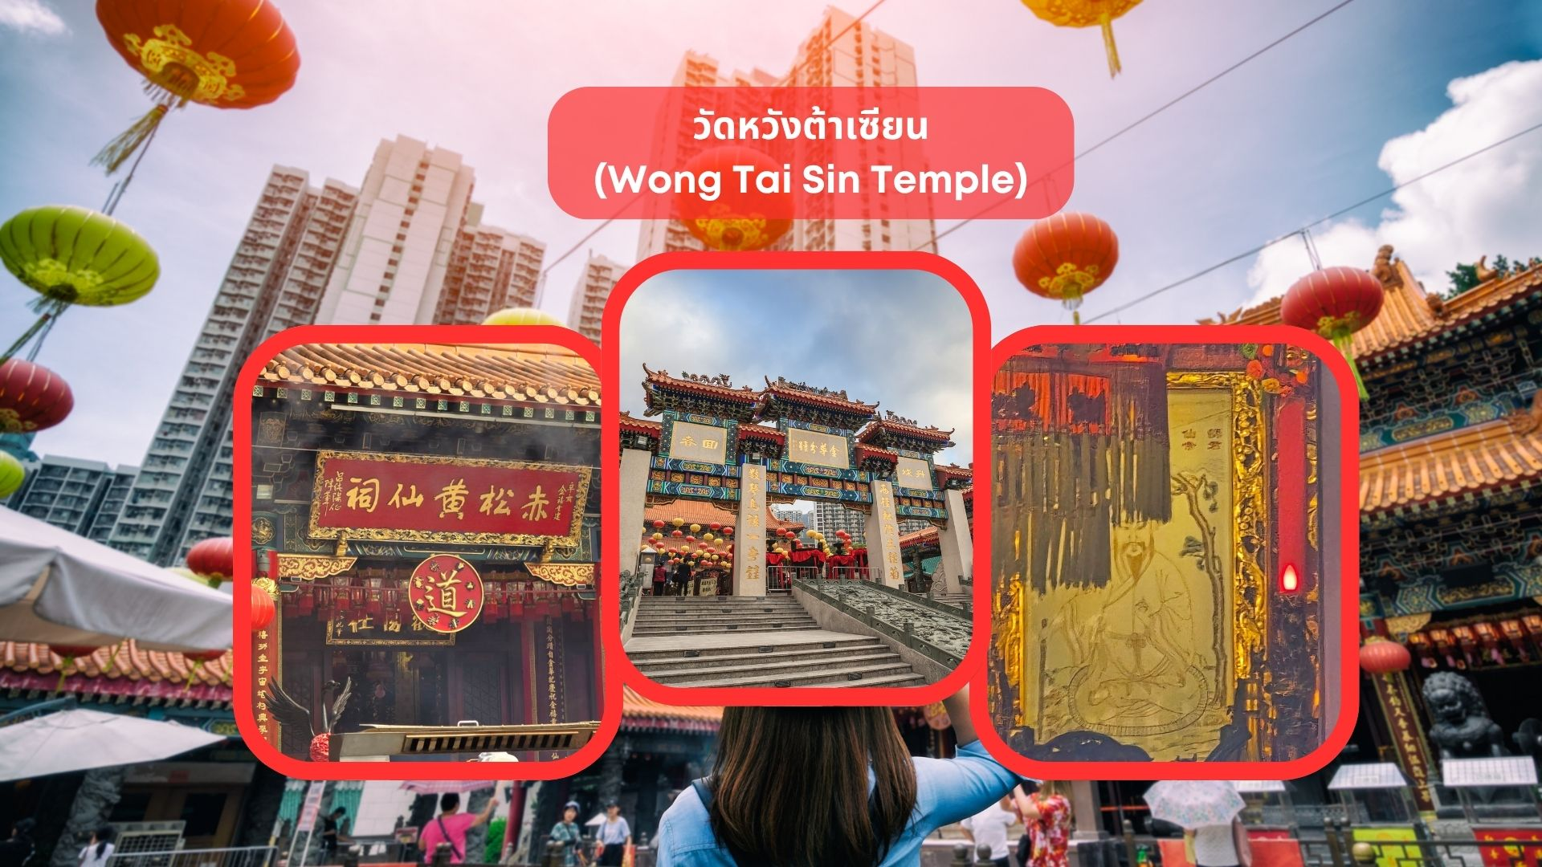

นำท่านเดินทางสู่ วัดหวังต้าเซียน (Wong Tai Sin Temple) หรือ ซิกซิกหยวน หว่องไท่ซิน ขอพรท่าน หว่องไท่ซิน ที่เชื่อกันว่า “สามารถประทานพรให้ทุกคำขอ” สักการะเทพเจ้าไฉ่ซิงเอี๊ยะ เทพเจ้าแห่งความร่ำรวยที่จะนำพาโชคลาภมาให้ เลื่องลือในด้านการให้พรโชคลาภ ความเจริญรุ่งเรือง ความร่ำรวย และการประสบผลสำเร็จจากสิ่งที่ขอไว้ โดยทางวัดจะมีธูปและแผ่นทองให้คนละ 1 ชุด เพื่อนำไปปิดทองลงบนองค์ไฉ่ซิงเอี๊ยะ เริ่มจากการไหว้ขอพร และตั้งจิตอธิษฐานด้านนอก นำธูปไปปักลงบนกระถางโดยใช้มือซ้ายเท่านั้น จากนั้นเจ้าหน้าที่จะเปิดประตูให้เข้าไปด้านใน ก่อนเข้าไปเจ้าหน้าที่จะแจกถุงพลาสติกสำหรับสวมหุ้มรองเท้าอีกที ด้านในจะมีซินแสคอยแนะนำวิธีการขอพรให้อย่างละเอียด วิธีการขอพรให้เดินวนตามเข็มนาฬิกาอบเทพเจ้าไฉ่ซิงเอี๊ยะทั้ง 5 องค์ จนครบ 3 รอบ ขณะที่เดินผ่านแต่ละองค์ให้ขอพรและไหว้ 3 ครั้ง เมื่อเดินจนครบให้กลับมายืนที่องค์ตรงกลาง บอกชื่อ-นามสกุล วัน/เดือน/ปี ที่มาไหว้ท่าน ตั้งจิตอธิษฐานขอพรมองไปที่ใบหน้าของท่าน (ชุดสักการะไหว้องค์ไฉ่ซิงเอี๊ยะ สำหรับท่านที่ต้องการเข้าสักการะภายในวิหารเท่านั้น ค่าใช้จ่ายเพิ่มเติม ชุดละ 100 HK$/ท่าน ส่วนท่านใดที่ไม่ประสงค์จะเข้าสักการะ สามารถไหว้พระขอพรด้านนอกได้)
วิธีการไหว้และขอพร
- จุดธูปและตั้งจิตให้สงบ พร้อมกล่าวชื่อ-นามสกุล วันเดือนปีเกิด และที่อยู่ของตนเอง เพื่อแนะนำตัวต่อสิ่งศักดิ์สิทธิ์
- อธิษฐานขอพรต่อองค์หวังต้าเซียน โดยนิยมขอพรในด้านสุขภาพ การงาน การเงิน การเรียน ความรัก และการปัดเป่าอุปสรรคต่าง ๆ
- ปักธูปตามจุดที่ทางวัดกำหนด และเดินสักการะสิ่งศักดิ์สิทธิ์ภายในวัดด้วยความสำรวม
- เมื่อขอพรเสร็จ ควรกล่าวคำขอบคุณองค์หวังต้าเซียนและสิ่งศักดิ์สิทธิ์ ก่อนออกจากบริเวณวัด

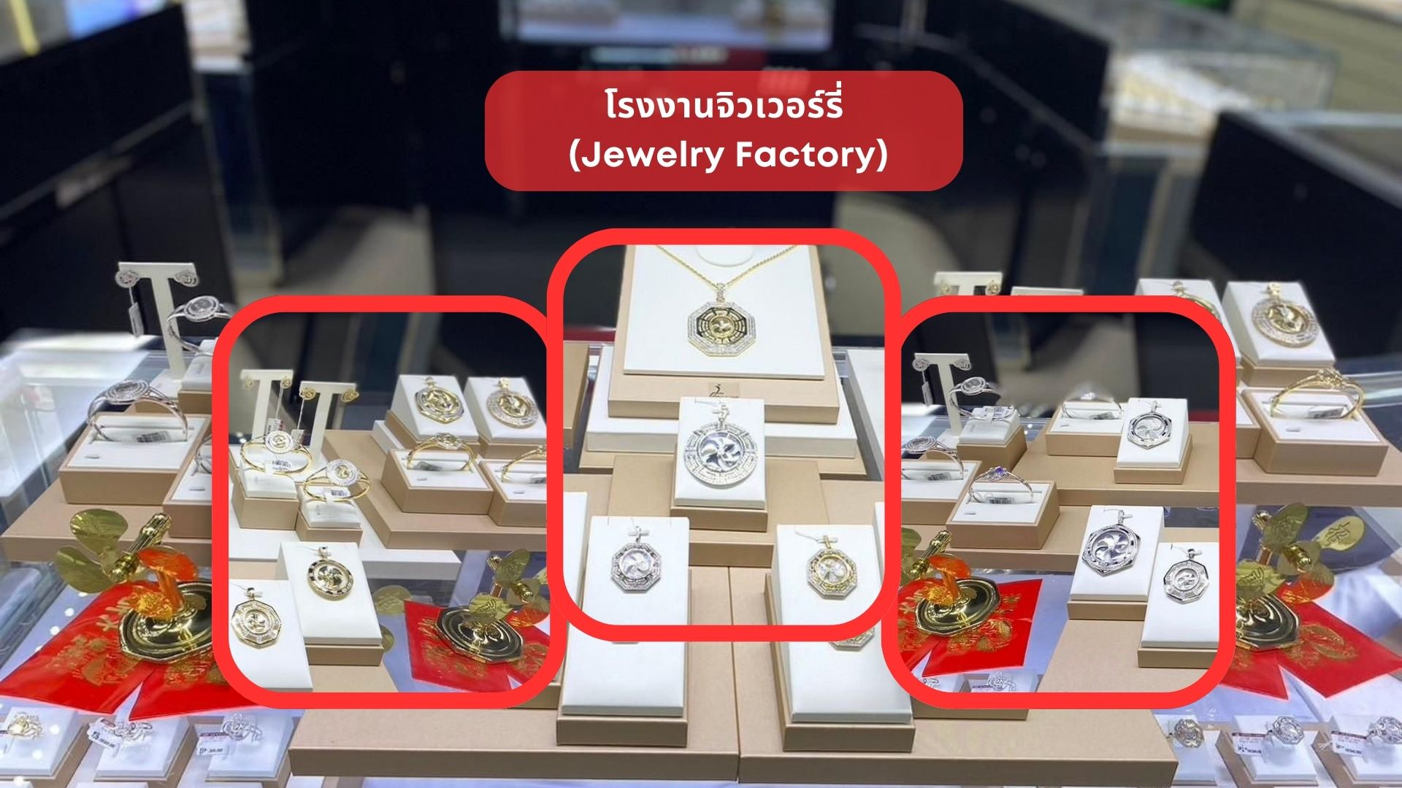

นำท่านชม โรงงานจิวเวอร์รี่ ที่ขึ้นชื่อของฮ่องกง โดยการย่อส่วนใบพัดของกังหันวัดแชกงมาทำ เป็นเครื่องประดับ อาทิ จี้ แหวน กำไล เพื่อให้เป็นเครื่องประดับติดตัว ในการส่งเสริมดวงชะตาและเสริมดวงเรื่องฮวงจุ้ย แล้วนำไปทำพิธีปลุกเสกที่วัดแชกงหมิว
จากนั้นนำท่านชม ร้านหยก มีสินค้ามากมายเกี่ยวกับหยก อาทิ กำไลหยก หรือสัตว์นำโชคอย่างปี่เสี่ยะ อิสระให้ได้เลือกชื้อเป็นของฝาก หรือเป็นของที่ระลึกนำโชคแด่ตัวเอง
กลางวัน รับประทานอาหารกลางวัน ณ ภัตตาคาร (มื้อที่ 3) เมนูพิเศษ.. ชาบูสไตล์ฮ่องกง (เครื่องดื่ม น้ำอัดลม + เบียร์ ไม่อั้น!!)
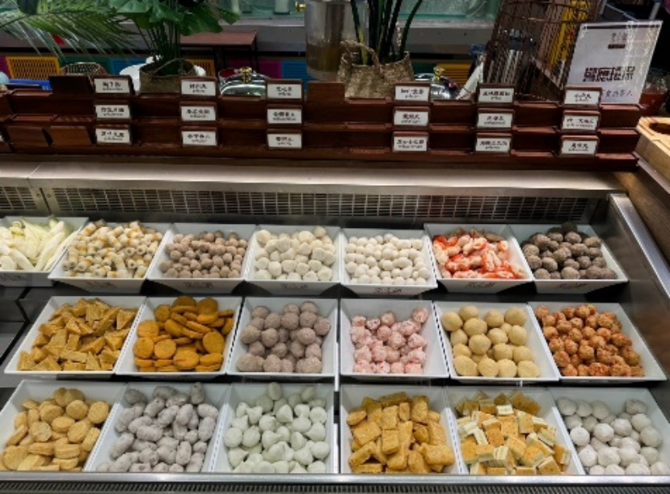
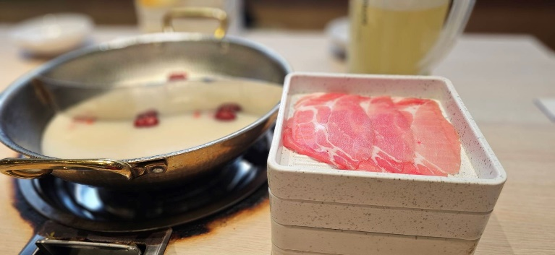
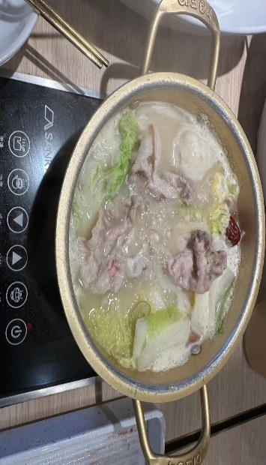

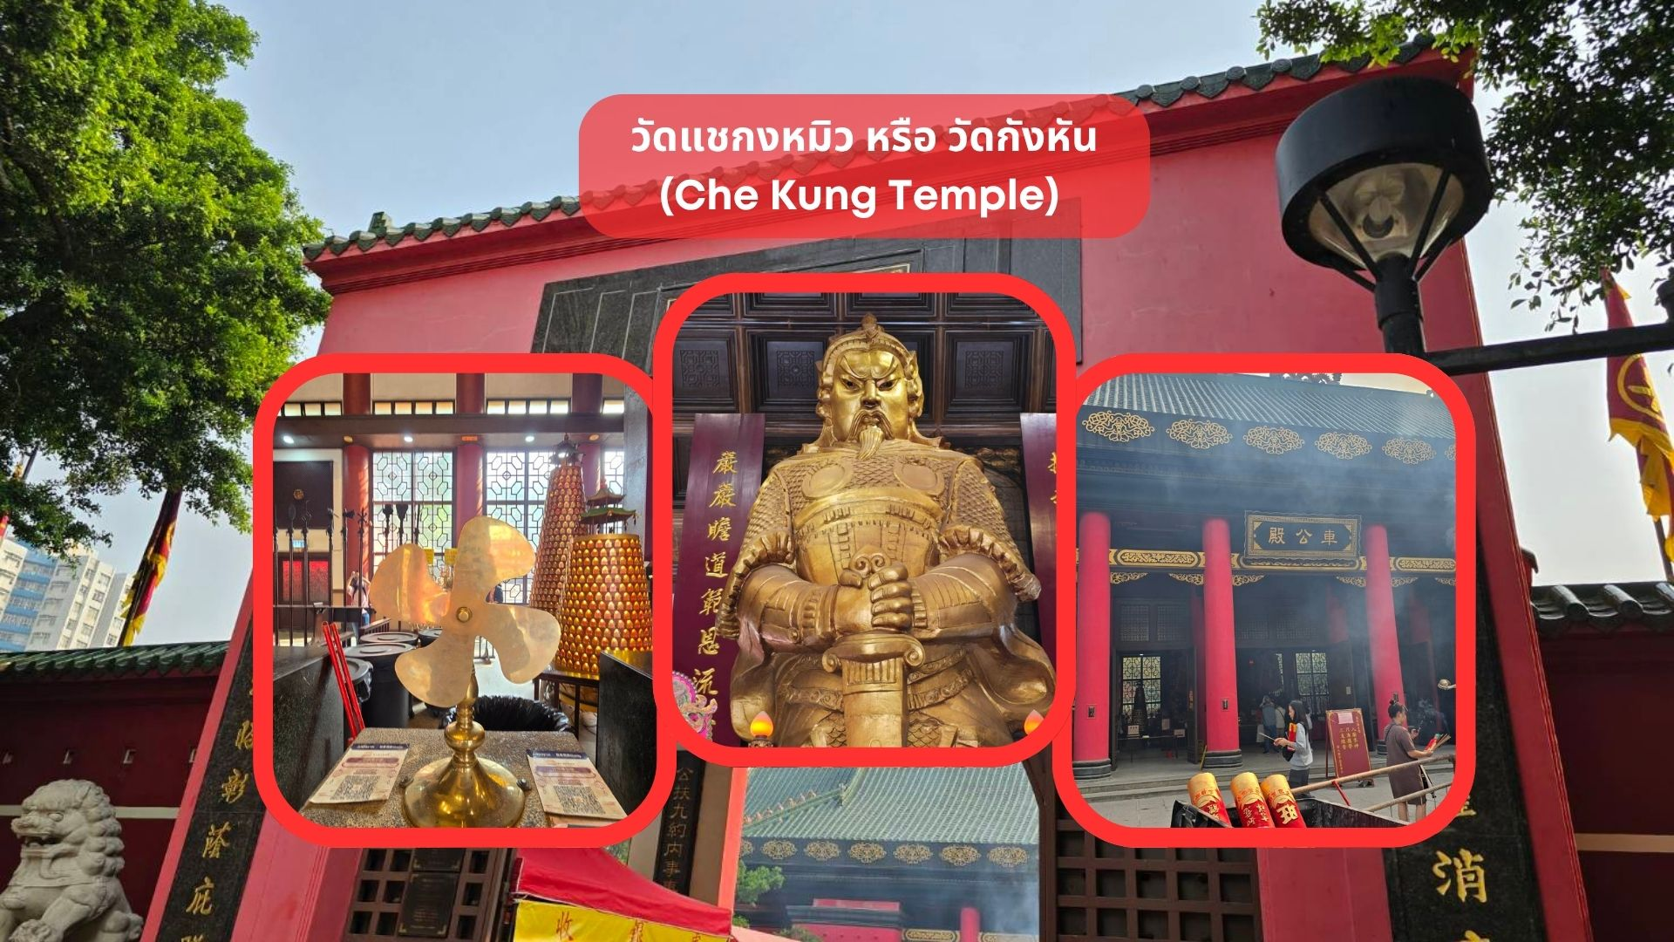

จากนั้นนำท่านเดินทางสู่ วัดแชกงหมิว หรือ วัดกังหัน (Che Kung Temple) ขอพรเรื่องการเดินทางปลอดภัย สุขภาพแข็งแรง โชคลาภ และเงินทอง วัดดังฮ่องกงที่ดังมาถึงเมืองไทย เป็นวัดที่มีประวัติศาสตร์ยาวนานกว่า 300 ปี ภายในวัดมีรูปปั้นสีทองเหลืองอร่าม ตั้งตระง่านทั้งซ้ายและขวา เป็นวัดศักดิ์สิทธิ์ที่มีความเชื่อในเรื่องกังหันลม โดยความหมายของใบพัดทั้ง 4 คือ เดินทางปลอดภัย อายุยืนยาว เงินทองไหลมาเทมา และสมปรารถนาทุกประการ หากหมุนกังหันตามเข็มนาฬิกา 3 รอบ จะพัดพาเอาสิ่งไม่ดีออกชีวิต และนำสิ่งดีๆ เข้ามาแทน
วิธีการไหว้และขอพร
1. เตรียมธูปและเครื่องบูชา สามารถซื้อชุดไหว้และธูปจากบริเวณหน้าวัด
2. ไหว้เทพเจ้าฟ้าดิน หันหน้าออกนอกวัดและไหว้เทพเจ้าฟ้าดิน โดยบอกชื่อ-นามสกุล-วันเดือนปีเกิด และวัตถุประสงค์ที่มา
3. ไหว้องค์แชกง เดินเข้าไปในตัววัดและไหว้องค์แชกง โดยตั้งจิตอธิฐานและขอพร
4. หมุนกังหันลม หากชีวิตไม่ค่อยราบรื่นให้หมุนกังหันลมด้านซ้ายไปขวา แต่หากชีวิตราบรื่นดีและอยากให้รุ่งเรืองเพิ่มขึ้นให้หมุนกังหันลมจากขวาไปซ้าย
5. ตีกลองบริเวณด้านในทั้งสองฝั่งซ้าย-ขวา อย่างละ 3 ครั้ง
6. นำกระดาษขอพรที่เขียนไว้ใส่ลงในกล่องเพื่อฝากทำพิธีในลำดับต่อไป

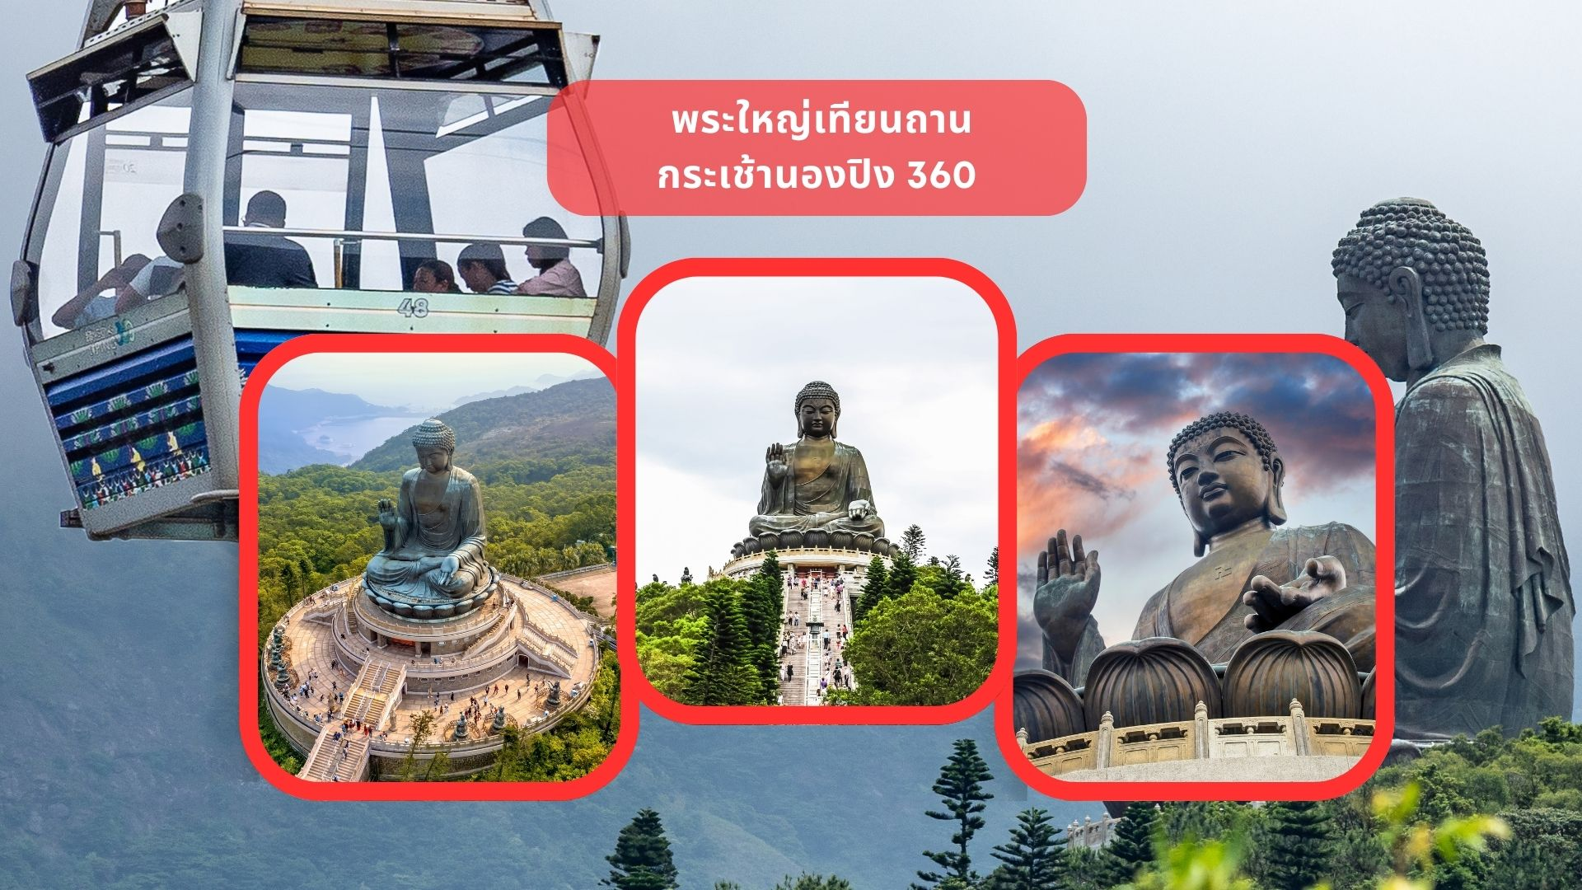

นำท่านเดินทางสู่ เกาะลันเตา สถานีตงชุง นำท่าน ขึ้นกระเช้านองปิง 360 (Ngong Ping 360) ชมวิวมุมกว้าง 360 องศา รวมค่ากระเช้า ตลอดระยะทางทั้งหมด 5.7 กิโลเมตร (ในกรณีที่กระเช้านองปิงปิด ทางบริษัทฯ ขอสงวนสิทธิ์นำท่านขึ้นชมโดยรถบัสแทน)
นำท่านสักการะขอพร พระใหญ่เทียนถาน ณ ลานอธิษฐาน พระใหญ่เทียนถาน หรือ พระใหญ่เกาะลันเตา พระพุทธรูปทองสัมฤทธิ์อันศักดิ์สิทธิ์ของฮ่องกง และเป็นพระพุทธรูปกลางแจ้งใหญ่ที่สุดในโลกองค์พระทำขิ้นจากการเชื่อมแผ่นทองสัมฤทธิ์ปกว่า 200 แผ่นเข้าด้วยกันหันพระพักตร์ไปทางด้านทะเลจีนใต้และมองอย่างสงบลงมายังหุบเขา และโขดหินเบื้องล่าง ให้ท่านชมความงดงามตามอัธยาศัย
ค่ำ อิสระอาหารค่ำ เพื่อความสะดวกในการท่องเที่ยว เนื่องจากโรงแรมที่พักตั้งอยู่ในย่านช้อปปิ้ง
ที่พัก The Luxe Manor Hotel หรือ The Kimberley Hotel หรือ The Kowloon Hotel หรือ Eton Hotel หรือ Royal Pacific Hotel หรือ Regel Kowloon Hotel หรือ Cityview Hotel เทียบเท่าระดับ 4 ดาว
(โรงแรมที่ระบุในรายการเป็นเพียงโรงแรมที่นำเสนอเบื้องต้นเท่านั้น ซึ่งอาจมีการเปลี่ยนแปลง แต่โรงแรมที่เข้าพักจะเป็นโรงแรมระดับเทียบเท่ากัน)
.

Day3 อิสระท่องเที่ยวตามอัธยาศัย (เลือกซื้อบัตรดิสนีย์แลนด์ หรือบัตรโอเชี่ยนปาร์ค)

อิสระท่องเที่ยวแบบเต็มวัน ทั้งนี้มีหัวหน้าทัวร์พร้อมให้คำแนะนำในการเดินทางไปยังสถานที่ท่องเที่ยวต่างๆ
** อิสระอาหารเช้า อาหารเที่ยง และอาหารค่ำ เพื่อไม่ให้เป็นการเสียเวลาในการท่องเที่ยว **
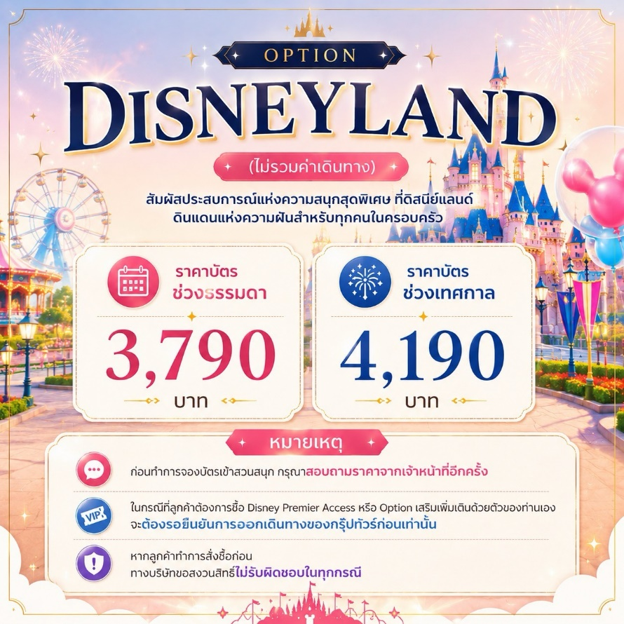
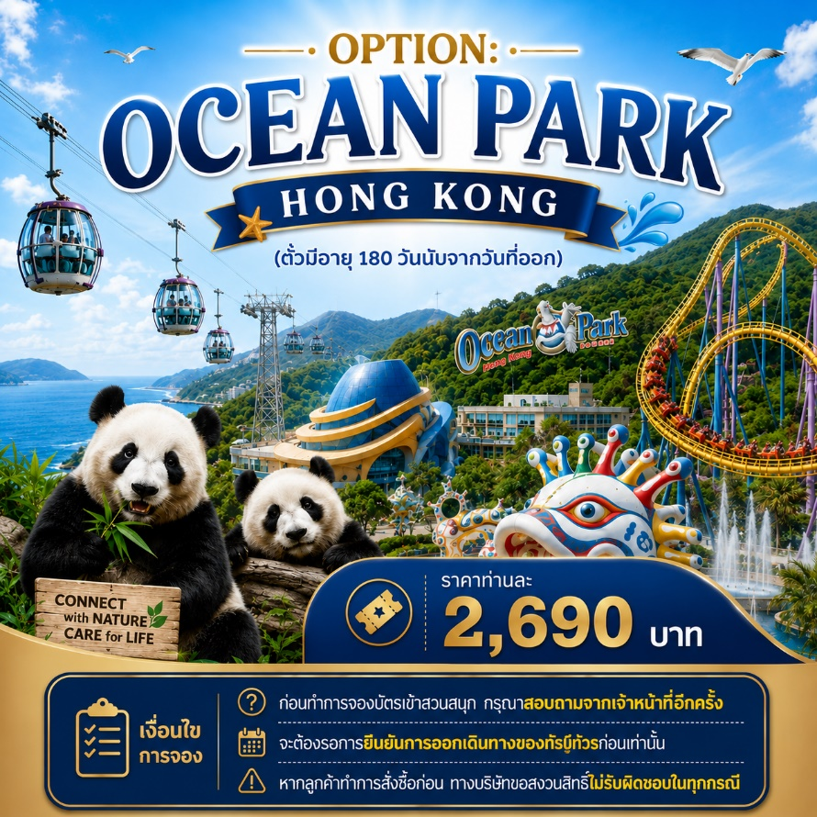

ราคา OPTION บัตรดิสนีย์แลนด์ หรือบัตรโอเชี่ยนปาร์ค
เป็นราคาเฉพาะค่าบัตรเข้าสวนสนุกเท่านั้น โดยจะไม่ได้รวมค่าเดินทาง
วันนี้เป็นวันอิสระท่องเที่ยวเต็มวัน ท่านสามารถวางแผนการเดินทางได้ตามความต้องการ ไม่ว่าจะเป็นการท่องเที่ยว ช้อปปิ้ง พักผ่อน หรือทำกิจกรรมต่างๆ ตามอัธยาศัยได้อย่างเต็มที่
โดยมีหัวหน้าทัวร์คอยให้คำแนะนำ เกี่ยวกับเส้นทาง การเดินทาง การใช้ระบบขนส่งสาธารณะ รวมถึงแนะนำสถานที่ท่องเที่ยว ร้านอาหาร และแหล่งช้อปปิ้งที่น่าสนใจ เพื่อให้ลูกค้าเดินทางได้อย่างสะดวก
สำหรับมื้ออาหารทั้งอาหารเช้า อาหารกลางวัน และอาหารค่ำ เป็นแบบอิสระ ลูกค้าสามารถเลือกใช้บริการร้านอาหารตามความสะดวกของแต่ละท่าน ไม่ว่าจะเป็นร้านท้องถิ่น คาเฟ่ หรือร้านอาหารในแหล่งท่องเที่ยวต่างๆ เพื่อให้สามารถบริหารเวลาได้อย่างยืดหยุ่น ไม่เร่งรีบ และใช้เวลาในวันอิสระได้อย่างคุ้มค่าที่สุด
ที่พัก The Luxe Manor Hotel หรือ The Kimberley Hotel หรือ The Kowloon Hotel หรือ Eton Hotel หรือ Royal Pacific Hotel หรือ Regel Kowloon Hotel หรือ Cityview Hotel เทียบเท่าระดับ 4 ดาว
(โรงแรมที่ระบุในรายการเป็นเพียงโรงแรมที่นำเสนอเบื้องต้นเท่านั้น ซึ่งอาจมีการเปลี่ยนแปลง แต่โรงแรมที่เข้าพักจะเป็นโรงแรมระดับเทียบเท่ากัน)

Day4 อิสระท่องเที่ยวตามอัธยาศัย – ฮ่องกง (สนามบินนานาชาติฮ่องกง) – กรุงเทพฯ (สนามบินสุวรรณภูมิ)

อิสระท่องเที่ยวแบบเต็มวัน ทั้งนี้มีหัวหน้าทัวร์พร้อมให้คำแนะนำในการเดินทางไปยังสถานที่ท่องเที่ยวต่างๆ
** อิสระอาหารเช้า อาหารเที่ยง และอาหารค่ำ เพื่อไม่ให้เป็นการเสียเวลาในการท่องเที่ยว **
วันนี้เป็นวันอิสระท่องเที่ยวเต็มวัน ท่านสามารถวางแผนการเดินทางได้ตามความต้องการ ไม่ว่าจะเป็นการท่องเที่ยว ช้อปปิ้ง พักผ่อน หรือทำกิจกรรมต่างๆ ตามอัธยาศัยได้อย่างเต็มที่
โดยมีหัวหน้าทัวร์คอยให้คำแนะนำ เกี่ยวกับเส้นทาง การเดินทาง การใช้ระบบขนส่งสาธารณะ รวมถึงแนะนำสถานที่ท่องเที่ยว ร้านอาหาร และแหล่งช้อปปิ้งที่น่าสนใจ เพื่อให้ลูกค้าเดินทางได้อย่างสะดวก
สำหรับมื้ออาหารทั้งอาหารเช้า อาหารกลางวัน และอาหารค่ำ เป็นแบบอิสระ ลูกค้าสามารถเลือกใช้บริการร้านอาหารตามความสะดวกของแต่ละท่าน ไม่ว่าจะเป็นร้านท้องถิ่น คาเฟ่ หรือร้านอาหารในแหล่งท่องเที่ยวต่างๆ เพื่อให้สามารถบริหารเวลาได้อย่างยืดหยุ่น ไม่เร่งรีบ และใช้เวลาในวันอิสระได้อย่างคุ้มค่าที่สุด
สถานที่แนะนำ : ช้อปปิ้งย่าน Tsim Sha Tsui (จิมซาจุ่ย)
ย่านช้อปปิ้งและท่องเที่ยวยอดนิยม รวมทั้งห้างสรรพสินค้าแบรนด์ดัง อาทิเช่น Harbour City ศูนย์การค้าขนาดใหญ่ที่สุดแห่งหนึ่งของฮ่องกง รวมแบรนด์แฟชั่น ลักชัวรี เครื่องสำอางค์ และร้านอาหารมากมาย, K11 MUSEA ห้างสุดฮิตสไตล์ Art & Culture ผสมผสานงานศิลปะ คาเฟ่ และร้านแฟชั่นสุดชิค, The ONE แหล่งรวมร้านแฟชั่น ร้านอาหาร และคาเฟ่ยอดนิยม, Nathan Road ถนนสายช้อปปิ้งชื่อดัง เต็มไปด้วยร้านค้า ร้านเครื่องสำอาง และร้านของฝากหลากหลาย เป็นต้น
สถานที่แนะนำ : ช้อปปิ้งย่าน Causeway Bay (คอสเวย์เบย์)
เป็นย่านศูนย์กลางการค้าปลีกอันแสนคึกคักของฮ่องกง ทางฝั่งตะวันตกของย่านนี้เต็มไปด้วยศูนย์การค้าสุดหรู ห้างสรรพสินค้า และร้านบูติกมากมาย อีกทั้งยังมีถนนคนเดิน Jardine’s Crescent ที่เหมาะสำหรับผู้ชื่นชอบสินค้าราคาถูกเป็นอย่างยิ่ง นอกจากนี้ ในย่านนี้ยังมีร้านอาหารมากมาย ตั้งแต่ร้านอาหารระดับหรู ไปจนถึงสตรีทฟู้ด
สถานที่แนะนำ : ช้อปปิ้งย่าน Central (เซ็นทรัล)
ย่านช้อปปิ้งหรูหราบนฝั่งเกาะฮ่องกง และยังเป็นศูนย์กลางธุรกิจสำคัญของเมืองอีกด้วย นอกจากจะเต็มไปด้วยแบรนด์เนมระดับโลกแล้ว ยังมีร้านดีไซน์เนอร์ คาเฟ่สวยๆ และบรรยากาศคลาสสิกผสมความทันสมัย เหมาะกับทั้งสายช้อป สายถ่ายรูป และสายฮิป สถานที่ช้อปปิ้งเด่นในย่านนี้ คือ IFC Mall (International Finance Centre) ห้างติดกับสถานีรถไฟใต้ดิน Central และ Airport Express รวมแบรนด์เนมหรู เช่น Chanel, Prada, Rolex, Apple Store เป็นต้น, The Landmark ศูนย์รวมแบรนด์หรูสุดๆ เช่น Hermès, Louis Vuitton, Celine, Dior
สถานที่แนะนำ : ช้อปปิ้งย่าน Mong Kok (มงก๊ก)
ย่านช้อปปิ้งสุดคึกคักของฮ่องกง รวมทั้งสินค้าแฟชั่น รองเท้าผ้าใบ เครื่องสำอาง ของฝาก และสตรีทฟู้ดชื่อดัง เหมาะสำหรับสายช้อปที่ชอบความคึกคักและราคาหลากหลาย
16.30 น. คณะพร้อมกัน ณ ล็อบบี้ของโรงแรม
**ขอความกรุณาลูกค้าทุกท่านตรงต่อเวลานัดหมาย เพื่อเตรียมตัวออกเดินทางสู่สนามบิน**
17.00 น. นำท่านเดินทางสู่ สนามบินนานาชาติฮ่องกง เขตบริหารพิเศษฮ่องกง แห่งสาธารณรัฐประชาชนจีน
21.00 น. นำท่านออกเดินทางสู่ สนามบินสุวรรณภูมิ โดยสายการบิน Emirates เที่ยวบินที่ EK385 (มีบริการอาหารและเครื่องดื่มบนเครื่อง)
23.15 น. เดินทางถึง สนามบินสุวรรณภูมิ โดยสวัสดิภาพ พร้อมความประทับใจ

